 Name: ___________________ Klasse: __________________ Datum:___________

**Wiederholung**

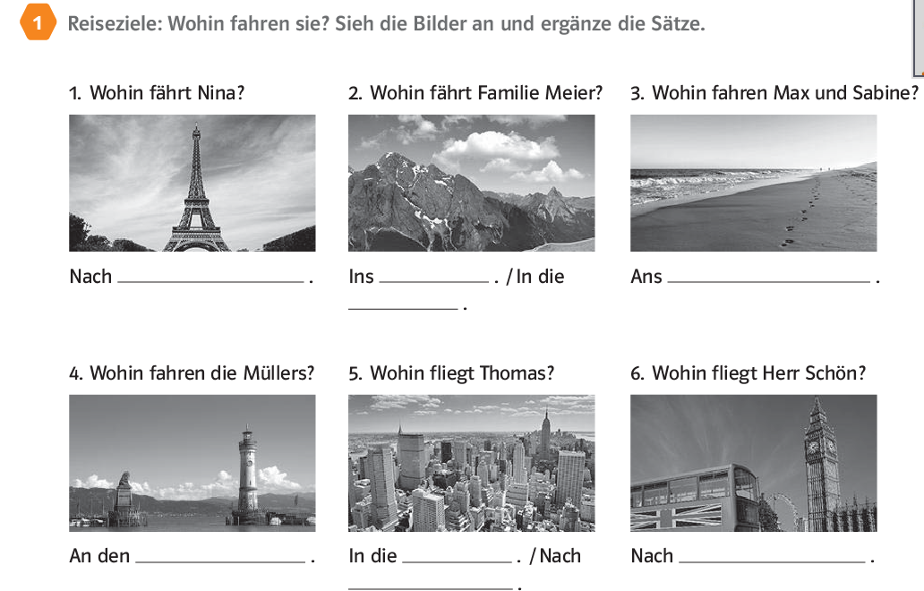

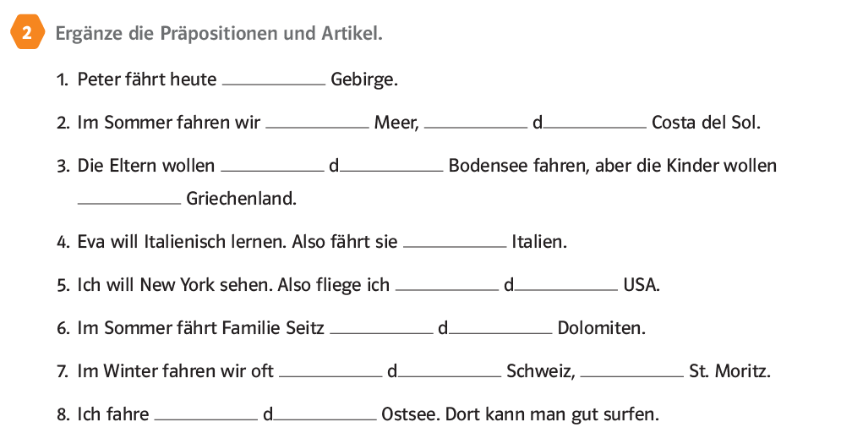

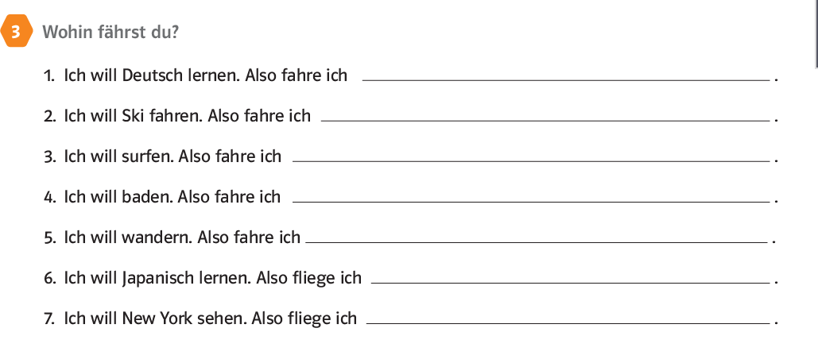

**4**

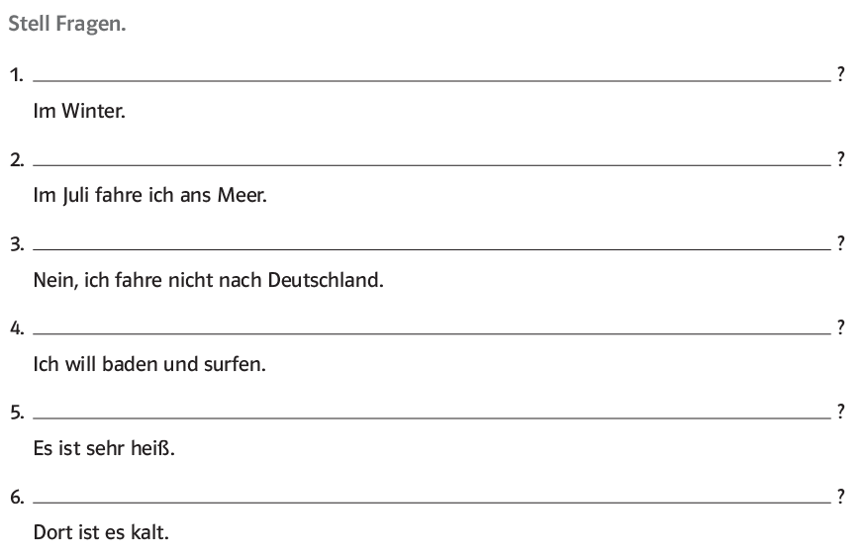

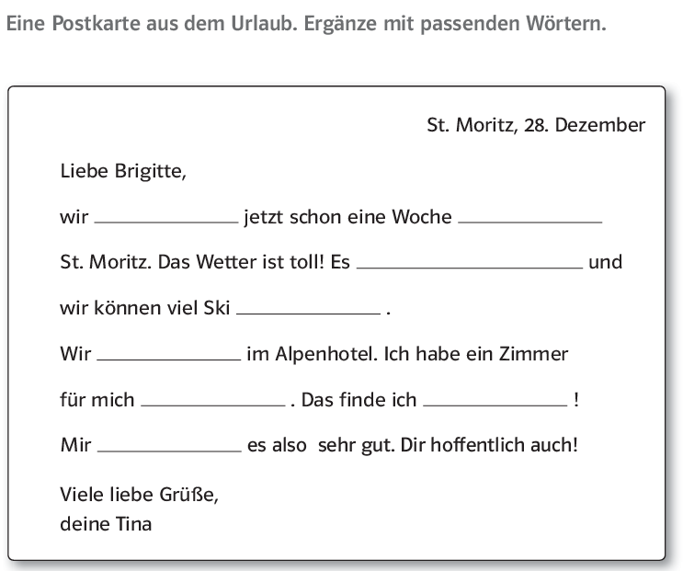

**allein – schneit – in – toll – sind – fahren – wohnen -geht**

**5**

**6**

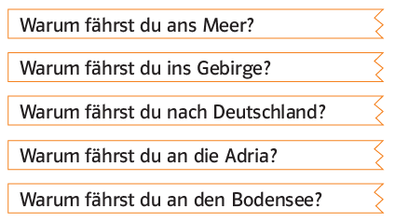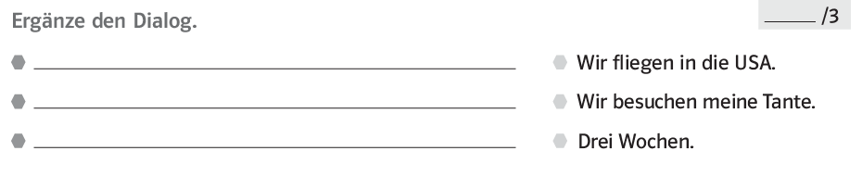

**7**

________________________

________________________

________________________

________________________

________________________

**8**

**Ergänze mit einem passenden Wort!**

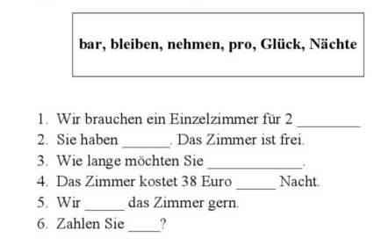

**Wer sagt das? Der Gast ( G ) oder der Rezeptionist ( R )!**

**9**

1- Ich möchte ein Doppelzimmer ? ______________

2- Für drei Nächte.______________

3- Wie kann ich Ihnen helfen? _____________.

4- Halbpension oder Vollpension? ___________

5- Halbpension, bitte! __________________

6- Das kostet 120 Euro pro Nacht. ___________

7- Mit kreditkarte oder Bargeld? ____________

8- Mit Kreditkarte. ___________________

9- Für wie lange möchten Sie das Zimmer?___________

10- Ist das Zimmer mit Minibar? __________________